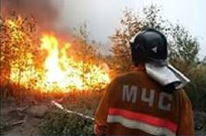

Тема 1.2.
Чрезвычайные ситуации природного и техногенного характера

- Понятие ЧС, стихийного бедствия, аварии, катастрофы.
- Классификация ЧС
- Ликвидация ЧС

Жизнедеятельность человека с первых же дней жизни проходит в тесном взаимодействии с внешней природной средой. Человек – неотъемлемая часть природы. В последнее столетие все большее влияние на среду обитания оказывало накопление продуктов жизнедеятельности человечества.
В результате активной хозяйственной деятельности человечества изменялась природная среда обитания, возникли города, заводы, каналы, водохранилища, плотины, дороги, искусственные лесонасаждения и т.д.
В XX в. усилилось антропогенное воздействие на природную среду.

Понятие чрезвычайной ситуации

Чрезвычайная ситуация – это нарушение нормальных условий жизнедеятельности, вызванная аварией, опасным природным явлением, катастрофой или стихийным бедствием.
Стопроцентной безопасности не существует нигде. Чрезвычайные ситуации могут приносить колоссальный ущерб, размер которого зависит не только от самих катастроф, но и от способности людей адекватно и эффективно реагировать на них.
В Федеральном законе от 21 декабря 1994 г. № 68-ФЗ «О защите населения и территорий от чрезвычайных ситуаций природного и техногенного характера» дано такое определение:

«ЧС – это обстановка, сложившаяся в результате аварии, опасного природного явления, катастрофы, стихийного бедствия, которые могут повлечь или повлекли за собой человеческие жертвы, ущерб здоровью людей или природе, материальные потери и нарушение условий жизнедеятельности людей».

ЧС, связанные с риском жизни возникают, как правило во время военных действий, однако и в мирное время возможность возникновения ЧС весьма высока. Очевидно, что абсолютное число происшествий возникают неожиданно, стихийно.
Стихийные бедствия – это опасные явления или процессы геофизического, геологического, гидрологического, атмосферного и другого происхождения таких масштабов, которые вызывают катастрофические ситуации, характеризующиеся внезапным нарушением жизнедеятельности населения, нарушением и уничтожением материальных ценностей, поражением и гибелью людей.
К стихийным бедствиям обычно относят:
- землетрясения,
- оползни,
- селевые потоки,
- горные обвалы,
- наводнения,
- снежные заносы,
- ураганы и бури,
- извержения вулканов,
- засухи,
- пожары (особенно массовые лесные и торфяные).
Стихийные бедствия часто приводят к авариям и катастрофам в промышленности, на транспорте, в коммунально-энергетическом хозяйстве и других сферах деятельности человека. Особую опасность представляют промышленные аварии на предприятиях нефтяной, газовой и химической промышленности.
Соответственно выделяют понятие - зона чрезвычайной ситуации – территория или водная акватория, на которой в результате возникновения источника ЧС или распространения его последствий на другие районы возникла ЧС.
Авария – это повреждение станка, машины, системы энергоснабжения, оборудования, здания или сооружения.
Очень часто аварии происходят на транспорте, в системах коммунально-бытового обслуживания. На промышленных предприятиях они, как правило, сопровождаются взрывами, пожарами, обрушениями, выбросом или разливом химически опасных веществ. Эти происшествия не столь значительны, без серьезных человеческих жертв.
Катастрофа – это событие с трагическими последствиями, крупная авария с гибелью людей.
Экологическая катастрофа – стихийное бедствие, крупная производственная или транспортная авария, которые привели к неблагоприятным изменениям в среде обитания, как правило, к массовой гибели живых существ и значительному экономическому ущербу.

Классификация чрезвычайных ситуаций
Все ЧС классифицируются по трем признакам:
1) сфера возникновения;
2) ведомственная принадлежность;
3) масштаб возможных последствий.
1. По сфере возникновения
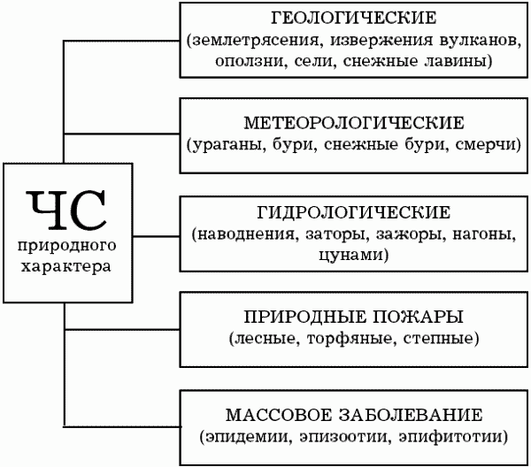

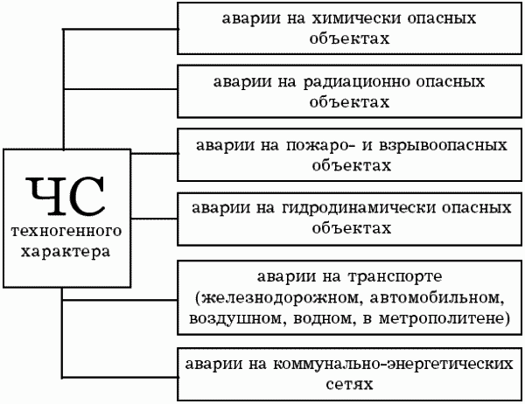

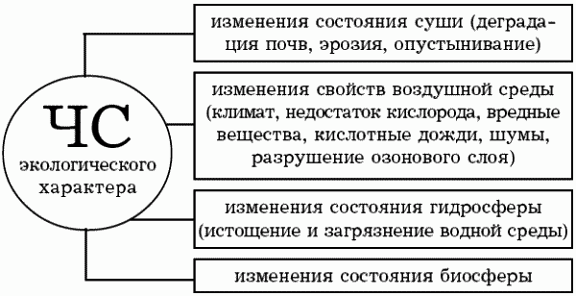

2. По ведомственной принадлежности:
1) в строительстве (промышленном, гражданском, транспортном);
2) в промышленности (атомной, химической, пищевой, металлургической, машиностроительной, горнодобывающей, удобрений);
3) в коммунально-бытовой сфере (на водопроводно-канализационных системах, газовых, тепловых, электрических сетях, при эксплуатации зданий и сооружений);
4) на транспорте (железнодорожном, автомобильном, трубопроводном, воздушном, водном);
5) в сельском и лесном хозяйстве.

3. По масштабу последствий

ЧС классифицируются согласно «Положению о классификации чрезвычайных ситуаций природного и техногенного характера», (утверждено 13 сентября 1996 г. № 1094).
- локальные
- пострадавших не более 10 человек,
- нарушены условия жизнедеятельности не более 100 человек,
- материальный ущерб не более 1 тыс. МРОТ
- зона ЧС не выходит за пределы территории объекта
- местные
- пострадавших до 50 человек,
- нарушены условия жизнедеятельности до 300 человек,
- материальный ущерб до 5 тыс. МРОТ
- зона ЧС выходит за пределы территории города (района)
- территориальные
- пострадавших до 500 человек,
- нарушены условия жизнедеятельности до 500 человек,
- материальный ущерб до 500 000 МРОТ
- зона ЧС не выходит за пределы субъекта государства
- региональные
- пострадавших до 500 человек,
- нарушены условия жизнедеятельности до 1000 человек,
- материальный ущерб до 5 млн. МРОТ
- зона ЧС выходит за пределы субъекта государства (до двух субъектов)

- федеральные
- пострадавших до 500 человек,
- нарушены условия жизнедеятельности до 1000 человек,
- материальный ущерб свыше 5 млн. МРОТ
- зона ЧС выходит за пределы субъекта государства (более двух субъектов)

6) трансграничные - ЧС, поражающие факторы которой выходят за пределы РФ, либо ЧС, которая произошла за рубежом, затрагивает территорию РФ.

Ликвидация чрезвычайных ситуаций

Ликвидация ЧС осуществляется силами и средствами предприятий, учреждений и организаций, органов местного самоуправления, органов исполнительной власти субъектов Российской Федерации, на территории которых сложилась ЧС, под руководством соответствующих комиссий по чрезвычайным ситуациям.
Ликвидация ЧС осуществляется:
- локальной - силами и средствами организации
- местной – силами и средствами органов местного самоуправления
- территориальной – силами и средствами органов исполнительной власти субъектов РФ
- региональной и федеральной – силами и средствами органов исполнительной власти субъектов Российской Федерации, оказавшихся в зоне ЧС.

Ликвидация чрезвычайной трансграничной ситуации осуществляется по решению Правительства РФ в соответствии с нормами международного права и международными договорами РФ.
К ликвидации ЧС могут привлекаться Вооруженные Силы Российской Федерации, Войска гражданской обороны, другие войска и воинские формирования в соответствии с законодательством РФ.
Ликвидация ЧС считается завершенной по окончании проведения аварийно-спасательных и других неотложных работ.

Вопросы для самоконтроля:
    - Дайте определение понятию «чрезвычайная ситуация»
    - Обоснуйте утверждение, что благополучие человечества подвержено повседневному риску в связи с развитием цивилизации.
    - Что такое стихийные бедствия, какие явления к ним относят?
    - Что такое «зона чрезвычайной ситуации»?
    - Дайте определение понятиям: авария, катастрофа, экологическая катастрофа.
    - Объясните, какие обстоятельства выступают основаниями классификации чрезвычайных ситуаций?
    - Приведите классификацию ЧС природного характера и охарактеризуйте её.
    - Приведите классификацию ЧС техногенного характера и охарактеризуйте её.
    - Приведите классификацию ЧС экологического характера и охарактеризуйте её.
    - Приведите классификацию ЧС по ведомственной принадлежности.
    - Приведите классификацию ЧС по масштабу последствий
- локальные ЧС
- местные ЧС
- региональные ЧС
- федеральные ЧС
- трансграничные ЧС
    - Что такое ликвидация чрезвычайной ситуации?
    - Какими силами ликвидируются ЧС различной степени сложности?

Глоссарий:

Авария | разрушение сооружений и (или) технических устройств, применяемых на опасном производственном объекте, неконтролируемые взрыв и (или) выброс опасных веществ.
Зона чрезвычайной ситуации | территория или акватория, на которой в результате возникновения источника чрезвычайной ситуации или распространения его последствий из других районов возникла чрезвычайная ситуация
Катастрофа | происшествие, возникшее в результате природной или техногенной чрезвычайной ситуации, повлёкшее за собой гибель людей или какие-либо непоправимые последствия в истории того или иного объекта.
МРОТ | законодательно установленный минимум, применяемый для регулирования оплаты труда, а также для определения размеров пособий по временной нетрудоспособности. МРОТ также используется для определения величины налогов, сборов, штрафов и иных платежей.
Стихийное бедствие | разрушительное природное или антропогенное явление, в результате которого может возникнуть или возникла угроза жизни и здоровью людей и животных, произойти разрушение или уничтожение материальных ценностей и компонентов окружающей природной среды.
Техногенная катастрофа | крупная авария на техническом объекте, влекущая за собой массовую гибель людей и/или экологическую катастрофу. Одной из особенностей техногенной катастрофы является её случайность. Обычно противопоставляется природным катастрофам. Ттехногенные катастрофы могут вызвать панику, транспортный коллапс, а также привести к подъёму или потере авторитета власти. Юридически классифицируют как чрезвычайную ситуацию.
Чрезвычайная ситуация | нарушение нормальных условий жизнедеятельности на объекте или на определенной территории, вызванная аварией, опасным природным явлением, катастрофой, стихийным бедствием
Экологическая катастрофа | необратимое изменение природных комплексов, связанное с массовой гибелью живых организмов. Может быть локальной и глобальной. Локальная экологическая катастрофа приводит к гибели или серьёзному нарушению одной или более локальных экологических систем.  Глобальная экологическая катастрофа — гипотетическое происшествие, которое возможно в случае превышения допустимого предела неким внешним или внутренним воздействием на глобальную экологическую систему — биосферу (например, «Ядерная зима»).

